[아디다스아이웨어와 함께 떠나는 배낭여행단 모집요강]

- 컨셉: 액티브한 라이프스타일을 위한 기능성 선글라스!
데일리용, 스포츠용으로 모두 사용 가능한 초경량/기능성 선글라스를 지원받아
더욱 더 알찬 여행을 즐겨보세요~!
- 대상: SNS 활동자 10명
- 참가자 전원 SNS 계정 보유
- 10일 이상의 일정
- 2명 이상 ~ 10명 이하 팀으로 구성
- 3~4인 팀 3팀 또는 5인 2팀 등 지원 결과에 따라 유동적 운영 예정
- 모집기간: 모집기간: 6/5~6/11, 결과발표 : 6/19
- 모집방법 : 지원서, 여행계획서(자유양식) 제출
[제출처(마케팅부) : jiyun@adidas-eyewear.co.kr]
- 활동기간: 2017.06.20~07.31 중 여행 일정에 맞춰 활동
- 참가특전: 친구들과 여행을 기획하고 있는 지원자를 받아 팀으로 에센셜 선글라스 지원
- 활동: 여행 전/여행기간 동안/여행 후 후기를 촬영하여 SNS업로드
- 개인 또는 단체사진으로 인당 5개 이상의 (착용샷) 게시물 업로드
- 여행 종료 후 5일 이내 SNS 활동보고서(URL) 제출

- 지원 에센셜 제품 LIST
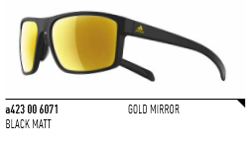 | 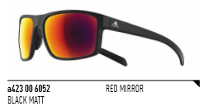
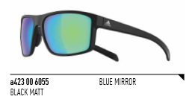 | 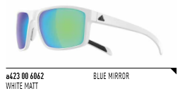
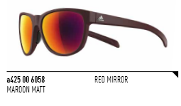 | 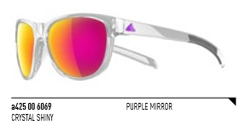
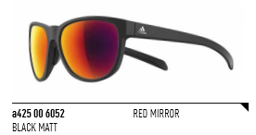 | 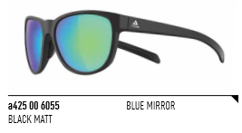

아디다스아이웨어와 함께하는 배낭여행 모집안내문
[2017 ZONYK AERO PRO 체험단 소개]
아디다스아이웨어의 2017 ZONYK AERO PRO 체험단 모집에 관심을 가져주셔서 감사합니다.
아디다스아이웨어는 아디다스아이웨어만의 우수한 품질과 편안한 착용감으로 전세계적으로 유명한 올림픽 선수들이 제품 개발에 참여하는 등 사용자의 편의성 개선에 집중하고 있습니다.
유연하고 견고한 SPX 소재의 다리와 6겹 이상의 코팅이 더해져 완성된 렌즈는 여러분의 여행길을 앞장 서줄 길잡이가 되어줄 것입니다.
여행자를 위해 아디다스 아이웨어가 준비한 선물! 아디다스아이웨어 에센셜 제품을 체험해 볼 수 있는 기회를 놓치지 마세요!!!
- 2017 ZONYK AERO PRO 체험단 연락처:
: 문의사항은 마케팅부(jiyun@adidas-eyewear.co.kr)으로 연락 바랍니다.
- 아디다스 아이웨어 공식 홈페이지 및 SNS
: 홈페이지(http://www.adidas-eyewear.co.kr/)
: 블로그(http://blog.naver.com/adieye/)
: 페이스북(https://www.facebook.com/adeyewearkorea/)
: 인스타그램(https://www.instagram.com/adeyewearkorea/)
[개인정보 수집, 이용 및 취급위탁 동의]
- 하단에 반드시 체크해 주셔야 지원이 완료됩니다.

(주)에이디코리아의 아디다스아이웨어와 함께하는 배낭여행 지원자를 모집/운영하기 위하여 다음과 같이 귀하의 개인정보를 수집․이용 및 취급위탁 합니다. 동의 여부에 체크해주셔야 지원이 가능합니다.
1. 개인정보의 수집이용 목적
가. 본인 확인, 추후 의사소통 및 경품발송
나. 활동자 선정을 위한 필수적 참고자료
다. 참여경로 확인
2. 개인정보 수집이용의 범위
가. 개인 식별정보 : 성명(한글, 영문), 생년월일, 성별
나. 연락정보 : 주소(주민등록지, 현 거주지), 휴대전화번호, 전자우편주소
다. 계정정보 : 블로그, 페이스북, 인스타그램 등 개인 SNS
라. 참여경로
바. 기타사항 : 미션 URL, 여행 계획서
3. 개인(신용)정보의 보유·이용 기간
가. 2017. 07.31까지
(단, 아디다스아이웨어 아디다스아이웨어와 함께하는 배낭여행에 당첨자로 선정되지 않은 자의 경우 선정되지 않음이 확정된 때 파기됨)
※ 귀하는 회사의 개인정보 수집 및 이용에 관한 동의를 거부할 수 있으나, 필수 항목에 대한 동의를 거부할 경우 아디다스아이웨어와 함께하는 배낭여행에 지원하실 수 없습니다.
상기 개인정보 수집. 이용 및 취급위탁에 동의하십니까?
동의합니다 [ ]

아디다스아이웨어와 함께하는 배낭여행 지원서

■ 배낭여행단 정보(팀원 전원)

계정: SNS 계정 또는 주소 / 이메일: 설명자료를 수령할 메일
성명 | 아디다스  아이웨어 | 생년월일/성별 | 1980.01.01/여 | 제품품번
성명 | 아디다스  아이웨어 | 계정1 | @adeyewearkorea (인스타그램) | a423 00 6071
성명 | 아디다스  아이웨어 | 계정2 | @adeyewearkorea (페이스북) | a423 00 6071
성명 | 아디다스  아이웨어 | 계정3 | Blog.naver.com/adieye | a423 00 6071
성명 | 아디다스  아이웨어 | 주소 | 서울시 강서구 화곡동 곰달래로 216-6 (실루엣빌딩) | a423 00 6071
성명 | 아디다스  아이웨어 | 휴대폰번호 | 000-0000-0000 | a423 00 6071
성명 | 아디다스  아이웨어 | 이메일 | jiyun@adidas-eyewear.co.kr | a423 00 6071
성명 |  | 생년월일/성별 |  | 제품품번
성명 |  | 계정1
성명 |  | 계정2
성명 |  | 주소
성명 |  | 휴대폰번호
성명 |  | 이메일
성명 |  | 생년월일/성별 |  | 제품품번
성명 |  | 계정1
성명 |  | 계정2
성명 |  | 주소
성명 |  | 휴대폰번호
성명 |  | 이메일
성명 |  | 생년월일/성별 |  | 제품품번
성명 |  | 계정1
성명 |  | 계정2
성명 |  | 주소
성명 |  | 휴대폰번호
성명 |  | 이메일
성명 |  | 생년월일/성별 |  | 제품품번
성명 |  | 계정1
성명 |  | 계정2
성명 |  | 주소
성명 |  | 휴대폰번호
성명 |  | 이메일
※ 입력 칸이 부족할 경우 셀 삽입을 통하여 추가 / 입력 하실 수 있습니다.
※ 제품품번은 2p 참조

.
아디다스아이웨어와 함께하는 배낭여행 활동보고서
■ 배낭여행단 정보(개별 제출)
성명 |  | 이메일
※ 입력 칸이 부족할 경우 셀 삽입을 통하여 추가 / 입력 하실 수 있습니다.

■ 홍보활동
(1) 활동 기간 : 2017 . . ~ 2017 . .
(2) 활동 내용 URL

구 분 | URL | 비 고
블로그
커뮤니티
SNS
기 타
※ 입력 칸이 부족할 경우 셀 삽입을 통하여 추가 / 입력 하실 수 있습니다.
- 제출처: jiyun@adidas-eyewear.co.kr

